UBND TỈNH BÌNH ĐỊNH  SỞ XÂY DỰNG  ------- | CỘNG HÒA XÃ HỘI CHỦ NGHĨA VIỆT NAM  Độc lập - Tự do - Hạnh phúc  ---------------
Số:627/SXD-QLXD  V/v hướng dẫn kỹ thuật xây dựng và giằng chống nhà ở phù hợp với từng loại hình thiên tai, phù hợp ở từng vùng trên địa bàn tỉnh Bình Định | Bình Định, ngày 10 tháng 8 năm 2011

Kính gửi: Ủy ban nhân dân các huyện, thành phố.
Trong những năm gần đây, do tình hình thời tiết có nhiều thay đổi bất thường và không thuận lợi, hiện tượng bão, lốc xoáy thường xuyên có nguy cơ đổ bộ vào khu vực Bình Định, nhất là khu vực ven biển, ven cửa sông, suối, hải đảo, sườn đồi, núi thung lũng, vùng ngập sâu, sạt lở đất đá và hạ lưu các hồ chứa. Khi thiên tai xảy ra có thể gây nhiều thiệt hại về các công trình xây dựng trong khu vực, nhất là các công trình nhà ở riêng lẻ của nhân dân dạng đơn giản và bán kiên cố.
Thực hiện Chỉ thị số 08/CT-CTUBND ngày 13 tháng 05 năm 2011 của UBND tỉnh Bình Định về công tác phòng, tránh thiên tai, lụt bão, tìm kiếm cứu nạn và giảm nhẹ thiên tai năm 2011, nhằm hạn chế đến mức thấp nhất các thiệt hại có thể xảy ra do thiên tai gây ra, ngoài tài liệu “Hướng dẫn xây dựng phòng chống thiên tai” do Viện Khoa học công nghệ Xây dựng - Bộ Xây dựng biên soạn, Sở Xây dựng ban hành tài liệu kỹ thuật hướng dẫn, bổ sung làm rõ một số phương pháp xây dựng và giằng chống nhà ở, công trình phù hợp với từng loại hình thiên tai, phù hợp ở từng vùng trên địa bàn tỉnh. Tài liệu cung cấp một số giải pháp kỹ thuật đơn giản, sử dụng vật liệu sẵn có, rẻ tiền và dễ thực hiện.
Để tài liệu này phát huy tác dụng, áp dụng rộng rãi trong thực tế xây dựng trên địa bàn tỉnh, Sở Xây dựng đề nghị:
- Ủy ban nhân dân các huyện, thành phố có biện pháp triển khai tuyên truyền, hướng dẫn và phổ biến sâu rộng đến từng địa bàn phường, xã, tổ dân phố, thôn để nhân dân biết, áp dụng các kỹ thuật xây dựng nhà (trường hợp xây mới) và giằng chống (nhà đã xây) phù hợp với từng loại hình thiên tai, phù hợp ở từng vùng trên địa bàn mình quản lý.
- Trong quá trình cấp phép xây dựng và thực hiện công tác quản lý xây dựng theo chức năng, các phòng chuyên môn của Ủy ban nhân dân cấp huyện, cán bộ quản lý xây dựng của Ủy ban nhân dân cấp xã lưu ý hướng dẫn người dân tư vấn và nhà thầu thi công trong khi thiết kế và thi công công trình áp dụng đúng các nguyên tắc xây dựng đã nêu trong tài liệu.
Ủy ban nhân dân các huyện, thành phố hằng năm phối hợp với Sở Nông nghiệp và Phát triển nông thôn xây dựng phương án và kiểm tra thực hiện di dời, giải tỏa dân nằm trong hành lang bảo vệ sông, rạch, bờ biển nhằm đảm bảo an toàn.
Gởi kèm văn bản này là tài liệu kỹ thuật hướng dẫn, bổ sung làm rõ một số phương pháp xây dựng và giằng chống nhà ở, công trình phù hợp với từng loại hình thiên tai, phù hợp ở từng vùng trên địa bàn tỉnh.
Toàn bộ tài liệu trên có thể tìm thấy tại website của Sở Xây dựng: http://sxd.binhdinh.gov.vn hoặc website của Hội Xây dựng: http://www.hxdbinhdinh.org.vn . Mọi thông tin cần giải đáp xin liên hệ: Phòng Quản lý xây dựng – Sở Xây dựng, điện thoại: 056.3815578.
Sở Xây dựng đề nghị Ủy ban nhân dân các huyện, thành phố nghiên cứu triển khai thực hiện.

Nơi nhận:  - Như trên;  - Lãnh đạo Sở;  - Lưu VT, P. QLXD. | KT. GIÁM ĐỐC  PHÓ GIÁM ĐỐC  Trần Viết Bảo

HƯỚNG DẪN
XÂY DỰNG VÀ GIẰNG CHỐNG NHÀ Ở, CÔNG TRÌNH PHÙ HỢP VỚI TỪNG LOẠI HÌNH THIÊN TAI, PHÙ HỢP Ở TỪNG VÙNG TRÊN ĐỊA BÀN TỈNH BÌNH ĐỊNH
(Ban hành kèm theo Văn bản số 627/SXD-QLXD ngày 10 tháng 8 năm 2011 của Sở Xây dựng Bình Định)
Chương 1.
CÁC QUY ĐỊNH CHUNG
I. MỤC ĐÍCH VÀ ĐỐI TƯỢNG ÁP DỤNG:
1. Mục đích:
Tài liệu này hướng dẫn, bổ sung làm rõ một số phương pháp xây dựng và giằng chống nhà ở, công trình phù hợp với từng loại hình thiên tai, phù hợp ở từng vùng trên địa bàn tỉnh.
2. Đối tượng áp dụng:
Tài liệu này áp dụng đối với các cơ quan quản lý Nhà nước cấp huyện, cấp xã, các tổ chức và mọi công dân.
II. CÁC LOẠI HÌNH THIÊN TAI CÓ KHẢ NĂNG XẢY RA TẠI BÌNH ĐỊNH:
1. Bão và áp thấp nhiệt đới được gọi chung là xoáy thuận nhiệt đới. Xoáy thuận nhiệt đới là một vùng gió xoáy, có đường kính rộng tới hàng trăm km, hình thành trên vùng biển nhiệt đới.
Áp thấp nhiệt đới là một xoáy thuận nhiệt đới có sức gió mạnh nhất từ cấp 6 đến cấp 7 và có thể có gió giật.
Bão là một xoáy thuận nhiệt đới có sức gió mạnh nhất từ cấp 8 trở lên và có thể có gió giật. Bão từ cấp 10 đến cấp 11 được gọi là bão mạnh; từ cấp 12 trở lên được gọi là bão rất mạnh.
2. Lũ lụt là hiện tượng mực nước sông, suối dâng cao trong khoảng thời gian nhất định, sau đó xuống. Lũ lớn là lũ có đỉnh lũ cao hơn mức đỉnh lũ trung bình nhiều năm; Lũ đặc biệt lớn là lũ có đỉnh lũ cao hiếm thấy trong thời kỳ quan trắc; Lũ lịch sử là lũ có đỉnh lũ cao nhất trong chuỗi số liệu quan trắc hoặc do điều tra khảo sát được.
3. Sóng thần là sóng biển có chu kỳ dài, lan truyền với tốc độ lớn (có khi lên đến 800km/h). Khi tới gần bờ tùy độ sâu của biển và địa hình vùng bờ, sóng thần có thể đạt độ cao hàng chục mét, tràn sâu vào đất liền gây thảm họa lớn.
4. Động đất là sự rung động của mặt đất, được tạo ra bởi các dịch chuyển đột ngột của các khối địa chất trong lòng đất, các vụ nổ núi lửa, các vụ trượt lở đất, sụp đổ hang động… Độ lớn của động đất ký hiệu là M, gọi là độ Richter. Những trận động đất có M>7 không xảy ra khắp mọi nơi mà thường tập trung ở những vùng nhất định, gọi là đới hoạt động địa chấn mạnh.
Chương 2.
CÁC HƯỚNG DẪN KỸ THUẬT XÂY DỰNG NHẰM GIẢM THIỂU THIỆT HẠI DO BÃO GÂY RA ĐỐI VỚI NHÀ Ở XÂY MỚI
I. Cách nhận biết về cấp độ của bão:
Cấp gió bão  (BOPHO) | Tốc độ gió  (km/giờ) | Dấu hiệu nhận biết
7 | 50-61 | - Cây cối rung chuyển. Khó đi ngược gió.  - Chiều cao sóng khoảng 4,0m.  - Biển động. Nguy hiểm đối với tàu, thuyền.
8 | 62-74 | - Gió làm gãy cành cây, tốc mái nhà gây thiệt hại về nhà cửa. Không thể đi ngược gió.  - Chiều cao sóng khoảng 5,5-7m.  - Biển động rất mạnh. Rất nguy hiểm đối với tàu, thuyền.
9 | 75-88
10 | 89-102 | - Làm đổ cây cối, nhà cửa, cột điện. Gây thiệt hại rất nặng.  - Chiều cao sóng khoảng 5,5-7m.  - Biển động dữ dội. Làm đắm tàu biển.
11 | 103-117
12 | 118-133 | - Sức phá hoại cực kỳ lớn.  - Sóng biển cực kỳ mạnh đánh đắm tàu biển có trọng tải lớn.
13 | 134-149
14 | 150-166
II. CÁC NGUYÊN TẮC XÂY DỰNG NHÀ AN TOÀN CHỐNG BÃO
1. Xây dựng nhà với hình dáng đơn giản để cản bớt gió:
Hạn chế bố trí các nhà thẳng hàng nhau để tránh tạo luồng gió hút (áp lực âm) nguy hiểm. Hạn chế các phần mái, hiên nhô ra khỏi tường.
Nhà ở nên bố trí thành cụm, so le nhau, trồng thêm cây chắn gió. (Xem Hình 1).
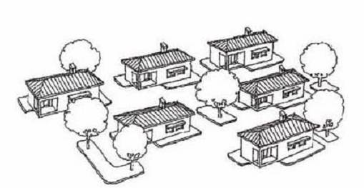
Hình 1. Bố trí cụm nhà hợp lý
Không bố trí các nhà ở thẳng hàng nhau tạo thành luồng gió hút gây nguy hiểm. (Xem minh họa Hình 2).
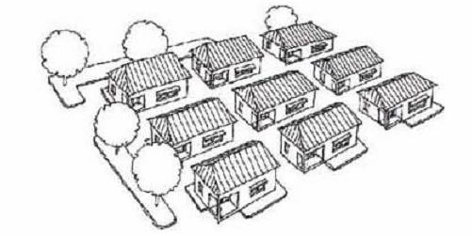
Hình 2. Bố trí cụm nhà không hợp lý
2. Các bộ phận: nền, móng, tường và kết cấu bao che phải được liên kết và neo giữ chặt với nhau:
Chiều dài nhà không nên quá 3 lần chiều rộng. Nếu nhà không có hệ móng, trụ, đà bằng bê tông cốt thép thì không nên bố trí gác lửng. Làm mái hiên ngắn, hiên đóng trần để giảm tốc mái. (Xem minh họa Hình 3, Hình 4)
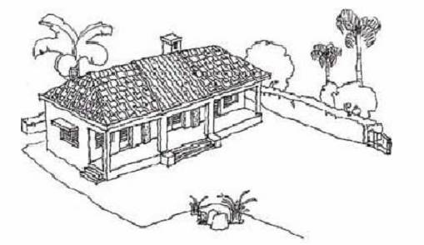
Hình 3. Cách bố trí hình thể ngôi nhà hợp lý
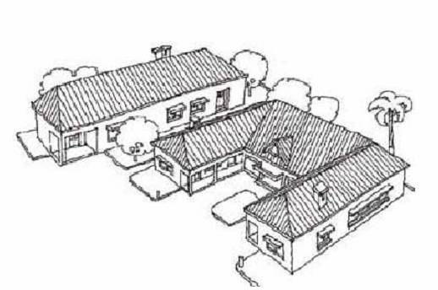
Hình 4. Cách bố trí hình thể ngôi nhà không hợp lý
Khuyến khích bố trí một gian (hoặc nửa gian) kiên cố có mái bằng bê tông cốt thép làm nơi trú ẩn khi có bão. Xây ở gian giữa hai bức tường ngang rộng khoảng 1m, có tấm bê tông đặt trên kết hợp làm bàn thờ cũng là nơi trú ẩn khi có bão. (Xem minh họa Hình 5)
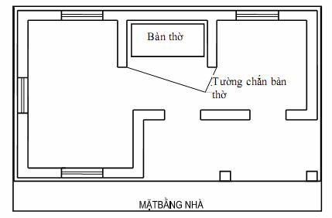
Hình 5. Kết hợp khu vực bàn thờ làm nơi trú ẩn khi có bão
Móng nhà nếu xây dựng trên nền đất yếu (bùn, cát nhỏ bão hòa nước,...) thì phải được gia cố bằng cọc tre (25cọc tre/m2) dưới đáy móng. (Xem minh họa Hình 6)
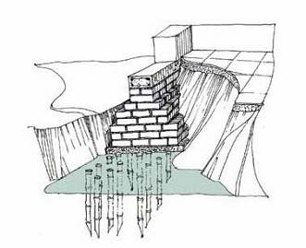
Hình 6. Trường hợp đất yếu: đóng cọc tre hoặc cừ tràm
Nếu nền đất tốt thì phải đầm nền kỹ trước khi xây móng. (Xem minh họa Hình 7)
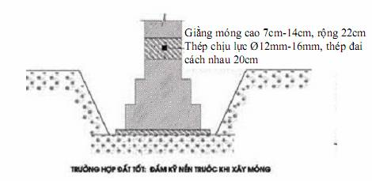
Hình 7. Trường hợp đất tốt: đầm kỹ trước khi xây móng
Nếu móng nhà được xây bằng gạch, đá chẻ thì phải có giằng móng bằng bê tông cốt thép đặt trực tiếp trên móng và chạy xung quanh nhà. Móng nhà cần được xây cao để có thể chống được lụt bình thường. (Xem minh họa Hình 8)
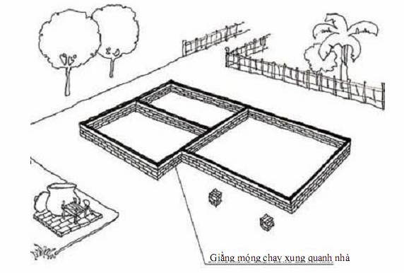
Hình 8. Hệ thống giằng móng bê tông cốt thép đặt trên móng
Tường xây gạch nên có chiều dày 20-22cm (tường đôi). Nếu chiều dày tường nhỏ hơn 20cm (tường đơn) thì phải xây bổ trụ, kích thước tối thiểu là 20x20cm và cách nhau không quá 2,5m. Trong nhà nên bố trí tường ngang để tăng độ cứng không gian cho công trình. Khoảng cách giữa các tường ngang, tường dọc không nên quá 4,0m. Trong kết cấu tường nên bố trí hệ giằng bê tông cốt thép đặt phía trên cửa đi, cửa sổ. Tại chỗ liên kết với hệ mái (vì kèo, xà gồ) cần phải đặt thép neo Ø6- Ø8 chờ sẵn. (Xem minh họa Hình 9, Hình 10)
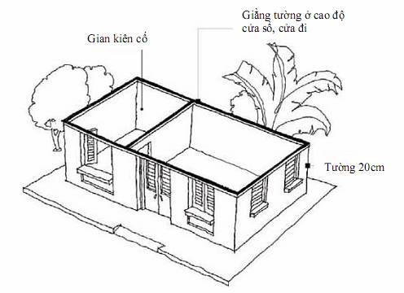
Hình 9. Bố trí hệ thống tường hợp lý
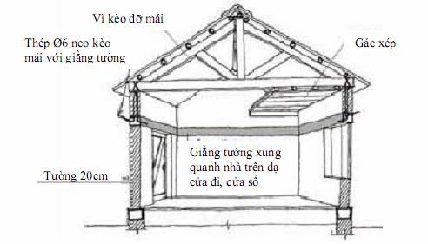
Hình 10. Liên kết neo giữa tường với hệ kết cấu mái.
3. Gia cố nhà theo cấu trúc hình tam giác nhằm tăng cường tính bất biến hình của kết cấu:
Nếu phần khung nhà không có điều kiện xây tường, phải dùng cây (gỗ) thì nên có một số cây đặt chéo để tăng độ cứng cho phần khung. (Xem minh họa Hình 11)
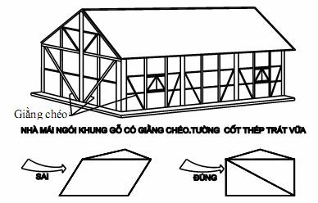
Hình 11. Khung nhà có giằng chéo.
4. Xây mái nhà với độ nghiêng từ 30⁰ đến 45⁰:
Để giảm tốc mái do áp lực âm (lực hút lên) của gió không nên làm mái đua rộng. (Xem minh họa Hình 12)
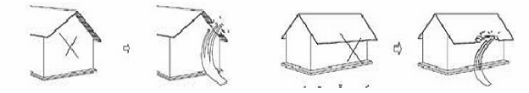
Hình 12. Không làm mái đua rộng.
5. Các lớp cấu tạo mái lợp phải được liên kết chặt với hệ kết cấu mái để giữ cho mái không bị tốc:
Vì kèo phải được liên kết chặt vào thân nhà bằng thép neo hoặc bulon (đường kính nhỏ nhất là Ø8- Ø10) được chôn sẵn trong giằng tường.
Xà gồ phải được neo chắc chắn vào vì kèo bằng dây thép (đường kính 2mm) hoặc neo vào tường bằng thép đường kính Ø6. Khoảng cách các xà gồ nên nhỏ hơn 1m. (Xem minh họa Hình 13)
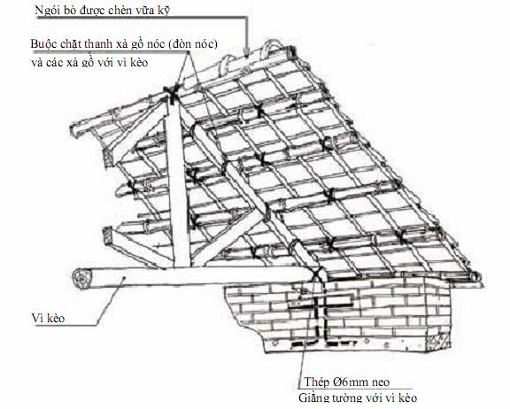
Hình 13. Liên kết tường xây – vì kèo – xà gồ
Nếu vật liệu lợp mái bằng ngói thì hệ cầu phong, li tô (rui, mè) phải được cột chặt với nhau và với xà gồ bằng dây thép (đường kính 1-2mm). Nếu ngói có iên ngói vào li tô bằng dây thép đường kính 1mm. (Xem minh họa hình 14)
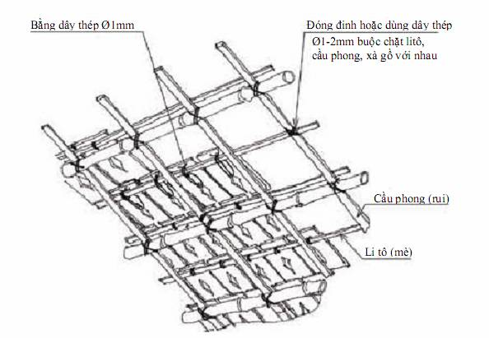
Hình 14. Liên kết viên ngói với hệ rui-mè khi ngói có lỗ
Nếu ngói không có lỗ thì khi lợp phải xây con lươn mái, chèn vữa vào kẽ ngói. (Xem minh họa Hình 15, Hình 16, Hình 17, Hình 18, Hình 19)
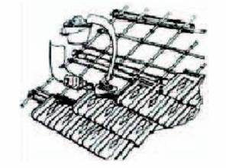
Hình 15. Liên kết viên ngói với hệ rui-mè khi ngói không có lỗ
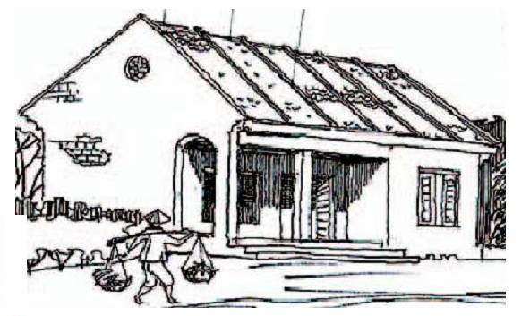
Hình 16. Xây con lươn chặn trên mái khi ngói không có lỗ
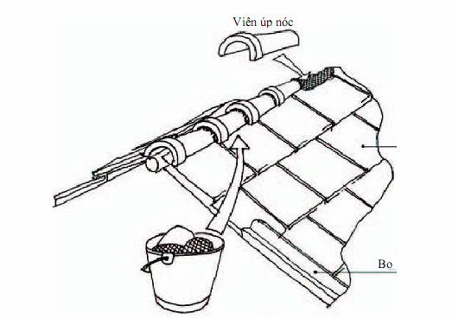
Hình 17. Xây bờ nóc mái bằng viên úp nóc và vữa xi măng cát tỷ lệ 1:3
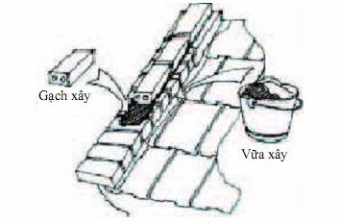
Hình 18. Xây bờ chảy mái bằng 01 hàng gạch đôi+01 hàng gạch đơn, vữa xi măng cát tỷ lệ 1:3
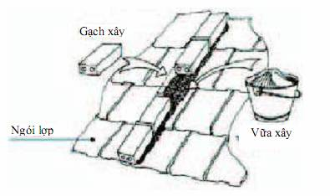
Hình 19. Xây con chạch mái bằng 01 hàng gạch đơn, vữa xi măng cát tỷ lệ 1:3, cách nhau khoảng 1,5m
Nếu vật liệu lợp mái bằng tôn thì nên dùng loại tôn dày ít nhất 0,45mm. Tôn phải được bắt vít chặt vào xà gồ (có thể dùng ti sắt) với khoảng cách các đinh là 20-30cm. Nếu sử dụng tôn loại mỏng thì phải thêm thanh chặn (nẹp) bằng thép, gỗ phía trên mái. Nếu vật liệu lợp mái bằng fibro xi măng thì phải thêm thanh chặn (nẹp) bằng thép, gỗ phía trên mái. Thanh chặn được cột chặt vào xà gồ bằng dây thép. (Xem minh họa Hình 20, Hình 21, Hình 22)
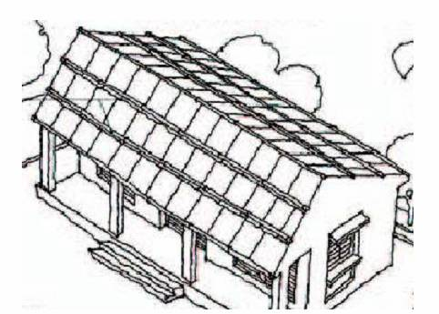
Hình 20. Bố trí thanh chặn trên mái.
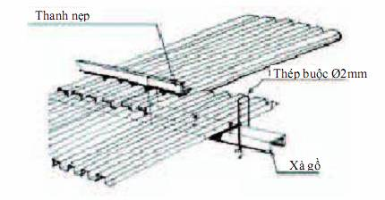
Hình 21. Thanh chặn dùng cho mái lợp tôn
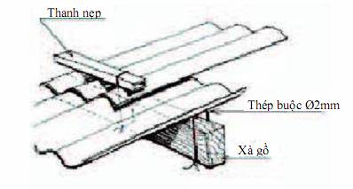
Hình 22. Thanh chặn dùng cho mái lợp fibro xi măng
6. Mái nhà chính cần được tách biệt với mái hiên (nếu có):
Mái hiên chỉ nên làm nhô ra khỏi tường nhỏ hơn 1m, tách rời khỏi phần mái nhà và nên đóng trần để tránh gió lùa. (Xem minh họa Hình 23, Hình 24, Hình 25)
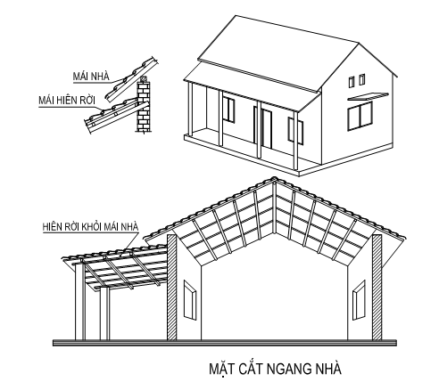
Hình 23. Mái hiên rời giảm sự thò dài của mái
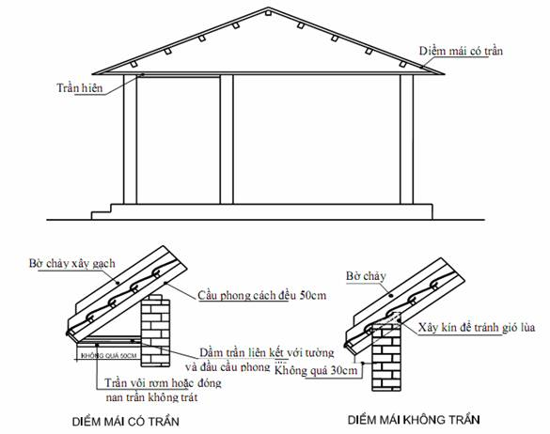
Hình 24. Một số giải pháp diềm mái
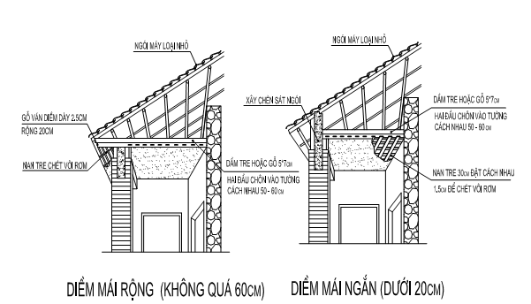
Hình 25. Làm trần cho hiên và diềm mái
7. Bố trí hệ thống cửa đi, cửa sổ:
Các lỗ cửa nên bố trí đối xứng nhau để tránh hiện tượng gió lùa vào, không có lối ra. Điều này sẽ làm giảm đi nguy cơ tốc mái khi có nhiều áp lực gió tác động.
8. Cửa đi, cửa sổ phải khít, đủ then, chốt để khóa, giằng được:
Hệ thống cửa đi, cửa sổ phải được neo giữ chắc chắn tránh bị phá hoại cục bộ dẫn tới gió lùa tốc mái, đổ nhà.
Khuôn cửa đi, cửa sổ có thép đuôi cá chôn vào tường. (Xem minh họa Hình 26)
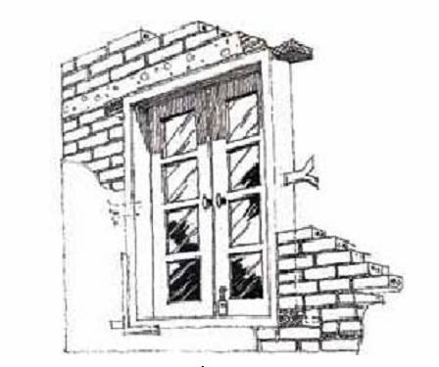
Hình 26. Liên kết khuôn cửa với tường.
Cửa liếp, cửa gỗ nên gia cường thêm các thanh chữ Z buộc hoặc đóng đinh cẩn thận. (Xem minh họa Hình 27)
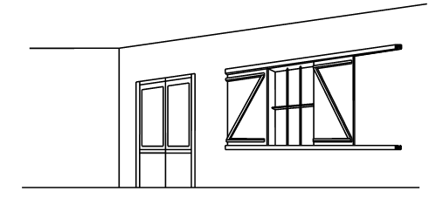
Hình 27. Gia cường bằng thanh chữ Z
9. Trồng cây xung quanh nhà để chắn và cản gió:
Tùy thuộc vào vị trí và loại nhà để chọn loại cây trồng và bố trí khoảng cách phù hợp. Những loại cây thường được trồng để chắn gió có hiệu quả là tre, trúc hoặc cây dương (đối với vùng ven biển).
10. Chọn địa điểm thích hợp để tránh lực tác động của gió:
Lợi dụng địa hình phía sau các gò cao, hàng cây để chắn gió bão. Nhà nên bố trí thành cụm so le nhau. Tránh làm nhà nơi trống trải, ven sông, suối.
Bố trí nhà sau các gò đồi, cồn cát, sau các hàng cây để tranh gió bão cho nhà (xem minh họa Hình 28).
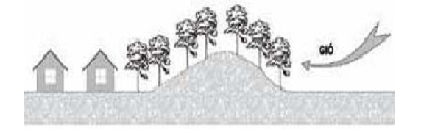
Hình 28. Bố trí nhà hợp lý
Không nên làm nơi trống trải, ven sông, ven biển, giữa hai sườn đồi và núi (xem minh họa Hình 29)
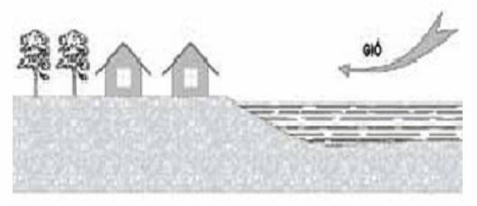
Hình 29. Bố trí nhà không hợp lý
III. MỘT SỐ MẪU NHÀ Ở PHÒNG CHỐNG BÃO ĐƯỢC DÙNG THAM KHẢO
1. Mẫu nhà số 1
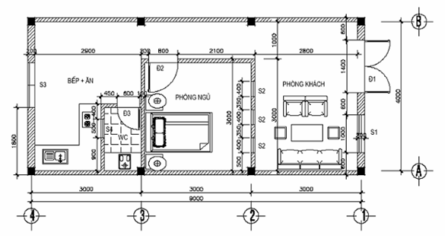
Hình 30. Mặt bằng tầng 1 (Mẫu số 1)
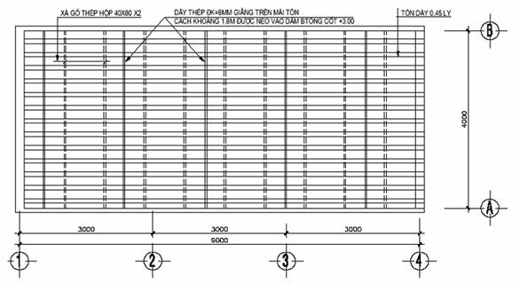
Hình 31. Mặt bằng mái và hệ giằng chống bão (Mẫu số 1)
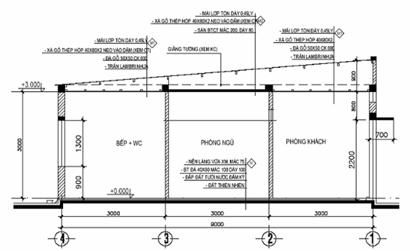
Hình 32. Mặt cắt ngang (Mẫu số 1)
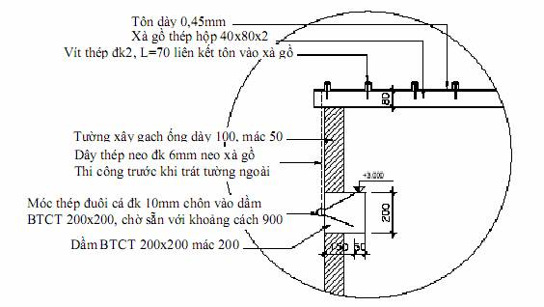
Hình 33. Chi tiết liên kết mái tôn, tường và xà gồ vào dầm (Mẫu số 1)
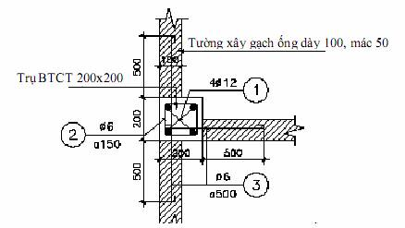
Hình 34. Chi tiết liên kết thép neo cột và tường (Mẫu số 1)
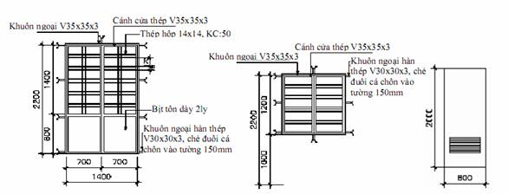
Hình 35. Chi tiết cửa đi, cửa sổ (Mẫu số 1)
2. Mẫu nhà số 2:
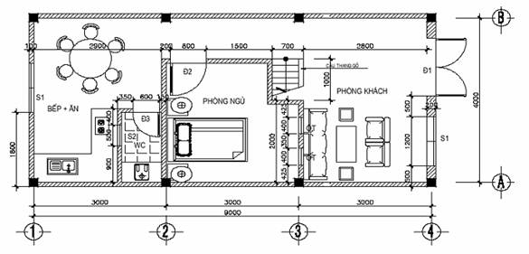
Hình 36. Mặt bằng tầng 1 (Mẫu số 2)
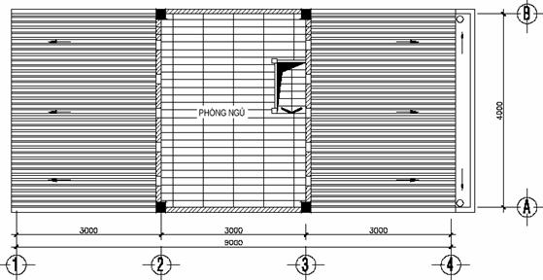
Hình 37. Mặt bằng tầng lửng (Mẫu số 2)
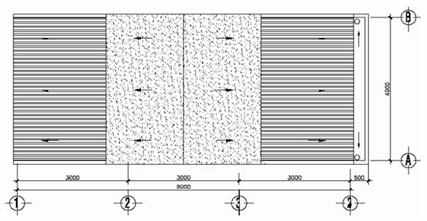
Hình 38. Mặt bằng mái (Mẫu số 2)
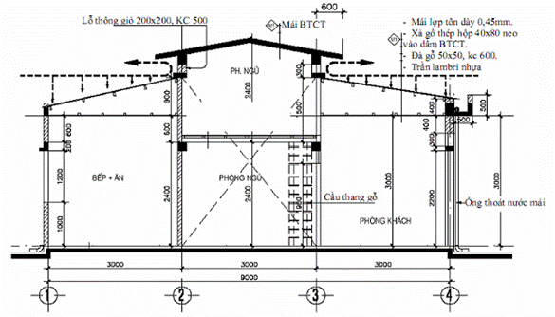
Hình 39. Mặt cắt ngang (Mẫu số 2)
Các chi tiết liên kết mái tôn, tường và xà gồ vào dầm và chi tiết cửa đi, cửa sổ tương tự như Mẫu số 1.
Chương 3.
CÁC BIỆN PHÁP GIA CỐ, CHỐNG ĐỠ ĐỂ PHÒNG VÀ GIẢM THIỂU TỐC MÁI, ĐỔ NHÀ CHO NHÀ Ở ĐÃ XÂY DỰNG
I. GIẢM THIỂU TỐC MÁI LỢP TÔN, FIBRO XI MĂNG BẰNG BAO CÁT (CHỊU ĐƯỢC BÃO CẤP 10):
Đối với nhà có độ dốc mái lớn, dùng các bao cát đóng lỏng có trọng lượng từ 15-20kg, nối với nhau bằng dây và đặt vắt qua mái nhà, sao cho các bao cát nằm sát trên đầu tấm lợp hoặc mép tiếp giáp của các tấm lợp. Khoảng cách giữa các bao cát là 1,5m ở vùng giữa mái và 1,0m ở xung quanh. Tốt nhất đặt gần các xà gồ hoặc vì kèo. (Xem minh họa Hình 40)
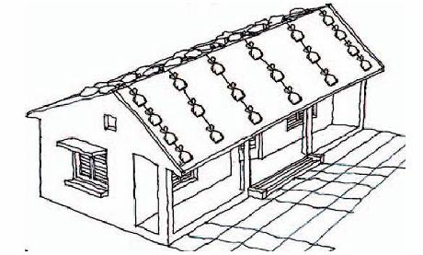
Hình 40. Giảm thiểu tốc mái nhà có độ dốc lớn bằng bao cát
Đối với nhà có độ dốc mái nhỏ, làm tương tự như trên nhưng không cần dùng dây nối các bao cát lại với nhau. (Xem minh họa Hình 41)
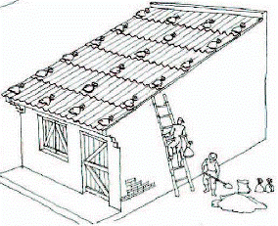
Hình 41. Giảm thiểu tốc mái nhà có độ dốc nhỏ bằng bao cát
II. GIẢM THIỂU TỐC MÁI LỢP TÔN, FIBRO XI MĂNG BẰNG THANH NẸP:
Đặt lên mái các thanh nép (có thể dùng thép góc L, thanh tròn đường kính 14, gỗ cây ...) cách nhau khoảng 1,5m đến 2,0m tại mép chồng lên giữa hai tấm lợp. Đục lỗ tại đỉnh mút tấm lợp, dùng dây thép đường kính 2mm buộc thanh nẹp vào xà gồ (đòn tay). Dùng vữa xi măng hoặc keo chống dột để bịt lỗ đục tấm lợp xem minh họa Hình 42, Hình 43)
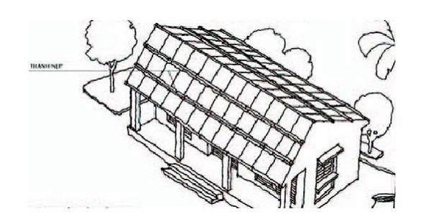
Hình 42. Giảm thiểu tốc mái tôn, fibro xi măng bằng thanh nẹp
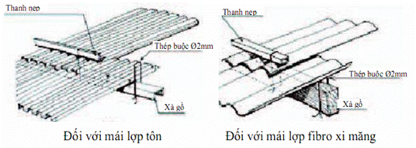
Hình 43. Chi tiết nối buộc
III. GIẢM THIỂU TỐC MÁI LỢP NGÓI BẰNG CHÈN VỮA:
Buộc chặt vì kèo, đòn tay, rui, mè với nhau bằng dây thép đường kính 1- 2mm (có thể đóng đinh), sau đó chèn vữa ximăng-cát (tỷ lệ 1:3) gắn các viên ngói ở 3-4 hàng ngói xung quanh mái; xây con lươn mái (trên nóc, dọc phần giáp tường). (Xem minh họa Hình 44, Hình 45, Hình 46)
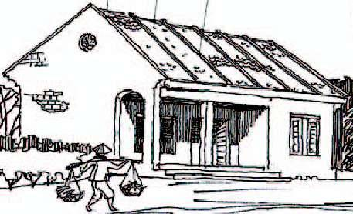
Hình 44. Giảm thiểu tốc mái ngói bằng chèn vữa
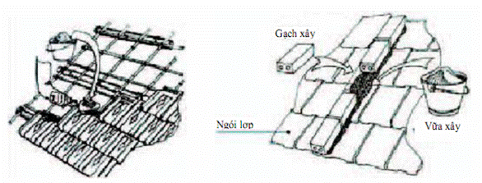
Hình 45. Xây con chạch và chèn vữa ximăng-cát gắn các viên ngói
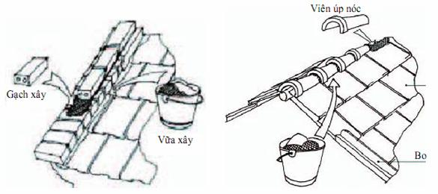
Hình 46. Xây con lươn bờ nóc mái và dọc phần giáp tường
IV. Giảm thiểu tốc mái, đổ nhà bằng giằng chữ A kết hợp dây neo xuống đất:
1. Đối với nhà mái lợp tôn, firo ximăng:
Đặt các thanh chặn ngang bằng cây (gỗ, thép) lên mái cách nhau khoảng 1,0m; đặt tiếp các giằng chữ A (đỉnh chữ A nằm ở đỉnh nơi tiếp giáp giữa hai mái nhà) cách nhau khoảng 2,5m lên thanh chặn. Cột thanh chặn vào thanh giằng bằng dây thép (hoặc các loại dây khác). Sau đó dùng dây thép hoặc dây thừng, chão neo giằng chữ A vào các cọc cây đóng sâu xuống đất khoảng 1- 1,5m. (Xem minh họa Hình 47, Hình 48)
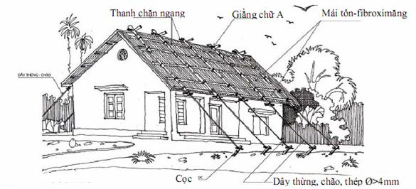
Hình 47. Giằng chữ A kết hợp dây neo đối với mái lợp tôn, fibro ximăng
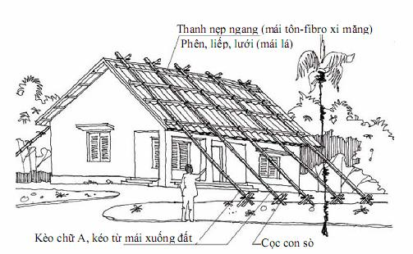
Hình 48. Giằng chữ A neo trực tiếp đối với mái lợp tôn, fibro ximăng
2. Đối với nhà mái lá:
Đặt tấm phên, liếp hoặc lưới mắt cáo lên mái trước khi thực hiện tương tự như trên. (Xem minh họa Hình 49, Hình 48)
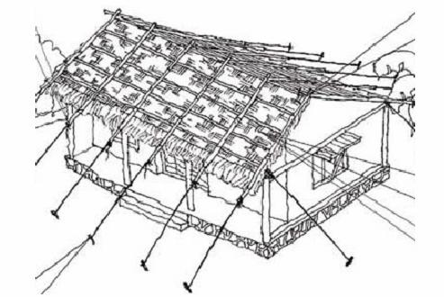
Hình 49. Giằng chữ A kết hợp với dây neo đối với nhà mái lá
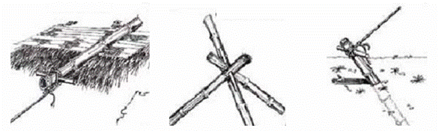
Chi tiết nút buột | Con sò bằng tre gốc | Cọc neo bằng tre dài 1-1,5m
Hình 50. Chi tiết giằng buộc đối với nhà mái lá
V. BỊT KÍN CỬA VÀ KHE HỞ CHỐNG GIÓ LÙA VÀO NHÀ
Cài chặt chốt cửa ra vào, cửa sổ, neo cửa bằng đòn cây vào tường nhà để phòng gió giật làm bung cửa; dán cửa kính bằng băng keo dính bản rộng để giảm thiểu vỡ kính; bịt các khe hở giữa đỉnh tường và mái, các lỗ thông gió tường đầu hồi và trên cửa. (Xem minh họa Hình 47, Hình 48)
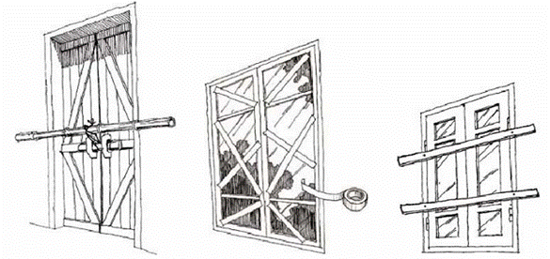
Hình 49. Giằng chống cửa đi, cửa sổ
Chương 4.
CÁC BIỆN PHÁP GIA CỐ GIẢM NHẸ THIỆT HẠI DO LŨ LỤT GÂY RA.
I. NGUYÊN TẮC CHUNG
Nếu có thể được nên chọn vị trí xây dựng cao, an toàn, tránh được nước ngập lụt, tránh được các luồng nước chảy. Đối với các công trình công cộng vị trí xây dựng công trình phải nằm gần khu dân cư, đường sá giao thông thuận tiện cho việc đi lại cũng như giúp cho dân sơ tán dễ dàng khi có lũ lụt;
Lợi dụng địa hình, địa vật làm thay đổi tốc độ, hướng gió, hướng lũ, ngăn cản bớt sự tác động trực tiếp của gió bão, lũ lụt đối với công trình để hạn chế tối đa tác hại của nó.
II. CÁC BIỆN PHÁP GIA CỐ
1. Biện pháp nâng nền
Nâng nền nhà để ngăn nước lũ không vào khu vực đang sống là một biện pháp gia cố hữu hiệu.
Có thể sử dụng giải pháp này bằng cách nâng cả ngôi nhà bao gồm cả cửa sổ, Phương pháp này tuỳ thuộc phần lớn vào loại thi công, móng và tình hình ngập lụt.
Sau khi nâng nhà, giữ móng cũ và tường móng cũ được kéo dài. Người dân có thể chỉnh sửa hay gia cố phần móng và tường móng để đảm bảo sự ổn định của kết cấu ngôi nhà bằng các thanh thép.
2. Biện pháp xây tường chắn lũ và đắp đê bao:
Đê bao và tường chắn lũ là loại rào chắn có tác dụng chống lũ. Đê bao điển hình là loại kết cấu bằng đất được đầm chặt và tường chắn lũ là một loại kết cấu xây dựng thường xây bằng bê tông, đá xây hoặc cả bằng đá và bê tông.
Chiều cao thực tế của đê bao và tường chắn lũ thường giới hạn trong phạm vi 2 mét và khoảng cách của tường và đê tối thiểu là 5 mét. Các giới hạn này là do dựa trên các sở sau:
- Chiều cao của đê hay tường tăng lên do mực nước phía sau tường dâng lên. Mực nước càng cao, áp lực nước càng lớn. Vì vậy, cần thiết kế và xây tường và đê bao cao hơn để chịu được áp lực nước tăng lên;
- Xây tường và đê bao cao nên cần đảm bảo sự vững chắc của kết cấu. Vì vậy kết cấu của tường và đê bao cao chiếm nhiều diện tích đất hơn.
Xây tường chắn lũ xung quanh nhà, tuỳ thuộc vào mức lũ, địa hình và giải pháp thiết kế. Tường chắn này có thể bảo vệ các chỗ hở của nhà như cửa đi và cửa sổ.
Vì tường chắn lũ được xây bằng bê tông hoặc đá xây, có khả năng chống xói tốt hơn đê bao và thường chiếm ít diện tích hơn đê bao. Tuy nhiên việc thi công tường thoát lũ tốn nhiều tiền hơn, vì vậy người ta thường xây tường chắn ở các nơi không có đủ diện tích để xây đê bao hoặc ở nơi có tốc độ dòng chảy cao có thể phá hoại đê.
Ở nơi có đê bao hay tường chắn bảo vệ nên xây dựng hệ thống thoát nước tự nhiên bên trong. Mục đích của hệ thống thoát nước này nhằm thoát nước ứ đọng bên trong khu vực được bảo vệ và thoát nước thấm qua đê trong khi ngập lụt xảy ra.
Chương 5
PHÒNG TRÁNH ĐỘNG ĐẤT VÀ SÓNG THẦN - CÁC BIỆN PHÁP GIẢM NHẸ THIỆT HẠI.
I. NGUYÊN TẮC CHUNG
Căn cứ theo bản đồ phân vùng động đất và phân vùng nguy cơ sóng thần vùng ven bờ biển làm cơ sở để bố trí các công trình xây dựng và khu dân cư.
Áp dụng các biện pháp kháng chấn cho các công trình, chuyển các khu dân cư ra hỏi vùng có khả năng bị sóng thần đe dọa (đối với những công trình và khu dân cư mới).
Động đất, trước hết là động đất mạnh, luôn gây ra những thiệt hại cho các công trình xây dựng và cho con người, nhưng chúng ta không có các biện pháp nào để đảm bảo an toàn tuyệt đối.
Sóng thần không phải là sóng đơn độc mà gồm một loạt đợt sóng. Do đó phải ở xa vùng nguy hiểm (hải cảng, vịnh, cửa sông hay bờ biển) cho đến khi tất cả các đợt sóng đi qua; thời gian có thể kéo dài vài giờ.
II. SỰ CHUẨN BỊ ỨNG PHÓ ĐỐI VỚI ĐỘNG ĐẤT, SÓNG THẦN
1. Sự chuẩn bị ứng phó đối với động đất
Mọi người đều cần phải có những hiểu biết nhất định về động đất, thông qua đọc sách, theo dõi các mục giới thiệu trên phương tiện truyền thông đại chúng và những cuộc trao đổi kiến thức với những người khác.
Những người lãnh đạo các công ty xây dựng, các kỹ sư chịu trách nhiệm về kỹ thuật an toàn cần có kiến thức sâu về an toàn động đất cho công trình các loại khác nhau.
Không để các vật nặng lên giá đỡ. Tháo gỡ những vật dụng nằm ngay phía trên giường ngủ. Không đặt giường ngủ sát cửa kính. Các vật dụng có thể ngã đổ nên gắn chặt vào tường và sắp xếp lại cho an toàn.
2. Sự chuẩn bị ứng phó đối với sóng thần
Khác với động đất, sóng thần chỉ đe dọa vùng ven bờ biển. Dân cư ở vùng ven biển và du khách nghỉ ngơi vùng ven biển phải có hiểu biết nhất định về sóng thần. Mọi động đất gần bờ đều có thể gây ra sóng thần địa phương. Do đó, nếu cảm thấy chấn động cần lập tức rời khỏi bờ biển.
Phần lớn các sóng thần xuất hiện do các động đất xảy ra dưới đáy đại dương và xuất hiện nhiều nhất dọc theo vùng biển gần bờ Thái Bình Dương. Các vùng thấp dọc bờ và hải cảng đều có nguy cơ tiềm ẩn của sóng thần xa nếu cao trình nhỏ hơn 30 mét.
Để tránh những thiệt hại có thể xảy ra biện pháp tốt nhất là xây dựng nhà ở và các công trình bên ngoài vùng có nguy cơ chịu tác động của sóng thần. Trước hết phải dự báo được độ cao của sóng thần khi ập vào bờ đồng thời phải phân vùng nguy cơ sóng thần một cách chính xác.
Nhà mới nên xây sao cho trục nhà (cạnh dài) nằm dọc theo đường đi của sóng thần; khi đó ngôi nhà sẽ ít chịu lực va chạm của sóng.
Áp dụng biện pháp để trống tầng trệt để cho sóng dễ xuyên qua. Những ngôi nhà xây trên các cột cao (kiểu nhà sàn của đồng bào dân tộc ở nước ta). Không gian ở mặt đất hoàn toàn để trống dùng để đậu xe.

